# Trang chủ

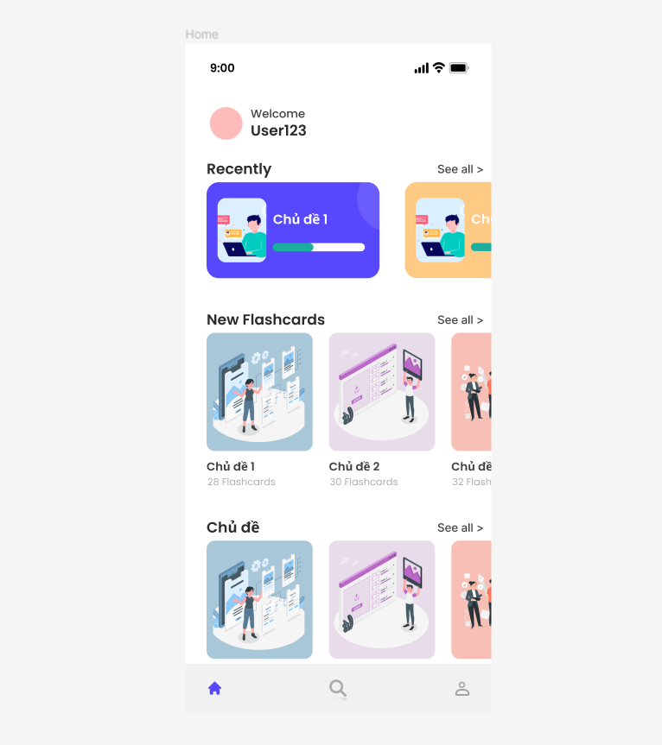

Một số gợi ý:

* Mục đầu có thể là mục Đang học. Mỗi bộ sẽ hiển thị **thêm** 3 số: VD: 20 10 30 nghĩa là Hôm nay sẽ học 20 thẻ mới (xanh dương), ôn lại 10 thẻ sai của những lần trước (đỏ) và ôn tập là 30 thẻ cũ (xanh lá cây)



Thanh progress của từng bộ có thể là số lượng thẻ mới đã học qua/tổng số lượng thẻ (vì sắp lịch ôn lại nên sẽ ko có bộ nào được coi là kết thúc)

# Trang search

Giống search bth, có 2 tab 1 là search bộ flashcard, 2 là search flashcard (gợi ý: 2 tab để như hình dưới)

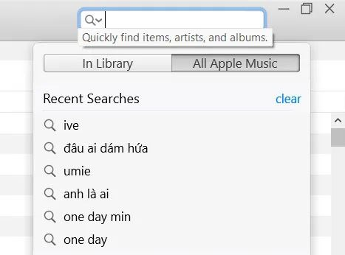

# Trang profile

**Một số gợi ý:**

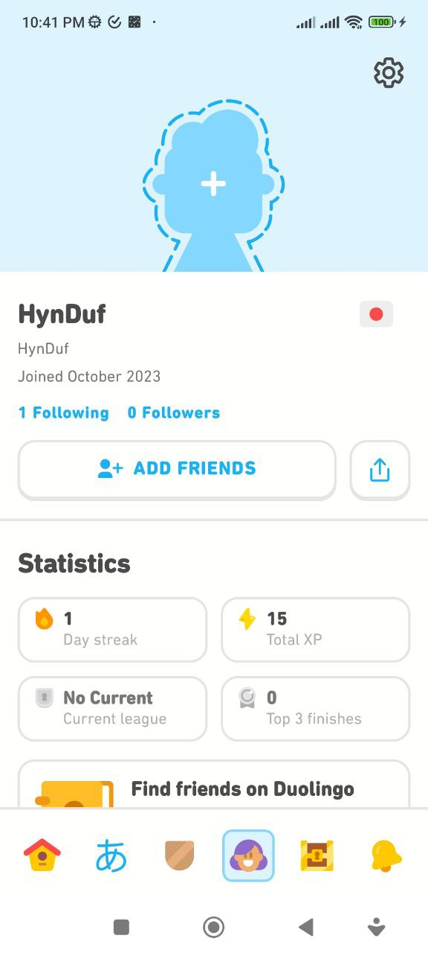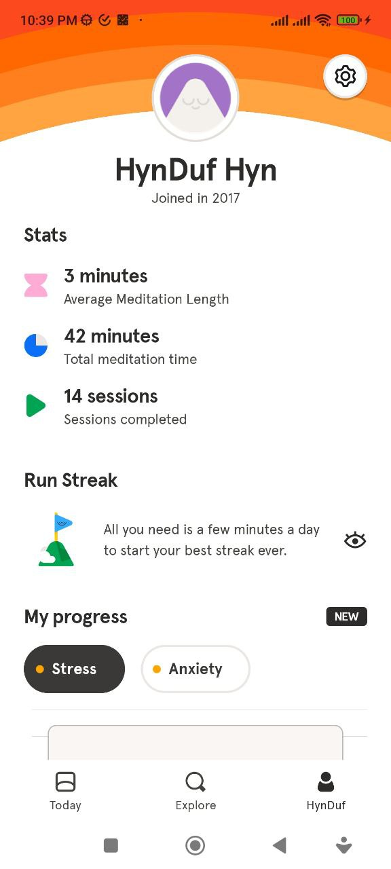

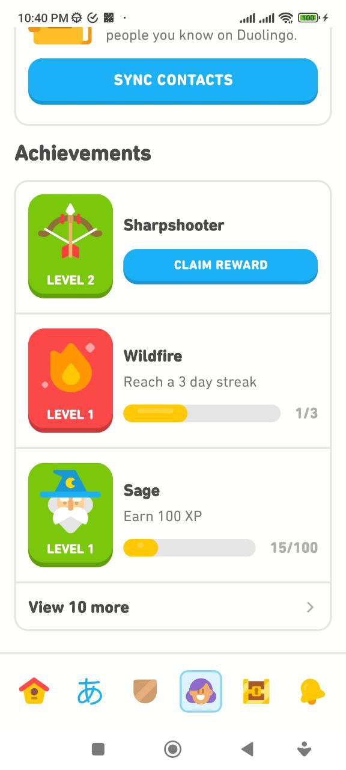

# Trang học flashcard

